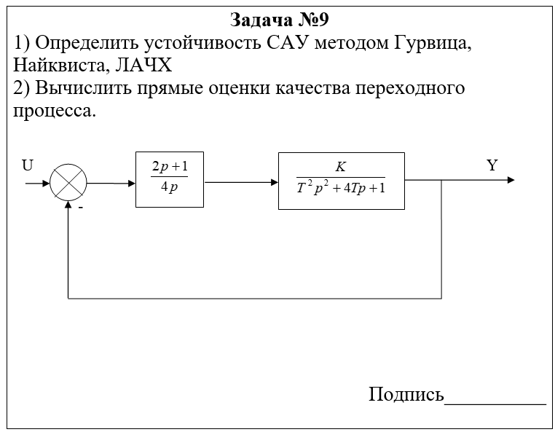

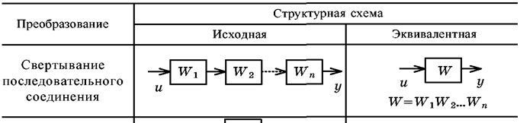

# Гурвиц

clear all;

clc;

time=19;

K = 1;

T = 19;

s = tf('s');

w1=tf([2 1],[4 0])

w2=K/(T^2*s^2 + 4*T*s + 1)

w0=w1*w2

wz=w0/(1+w0)

figure(1);

step(wz, time);

grid on;

a0=2.085e06

a1=877952

a2=106856

a3=4484

a4=328

a5=4

d=det([a1 a3 a5 0 0;

a0 a2 a4 0 0;

0 a1 a3 a5 0;

0 a0 a2 a4 0;

0 0 a1 a3 a5])

m1=det([a1 a3 a5 0;

a0 a2 a4 0;

0 a1 a3 a5;

0 a0 a2 a4])

m2=det([a1 a3 a5;

a0 a2 a4;

0 a1 a3])

m3=det([a1 a3;

a0 a2])

m4=det([a1])

**Определитель положительный. Все миноры положитльные, значит система устойчива.**

# Найквист

Замкнутая система устойчива, если годограф Найквиста устойчивой разомкнутой системы не охватывает точку с координатами (-1;j0).

Для проверки устойчивости САУ по Найквисту сначала нужно выяснить, является ли устойчивой разомкнутая система.

Рассмотрим реакцию на скачок:

step(w0)

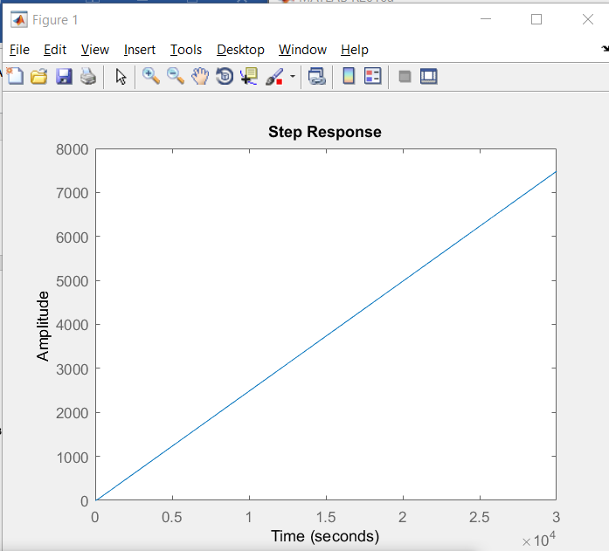

figure(3);

nyquist(wz);

grid on;

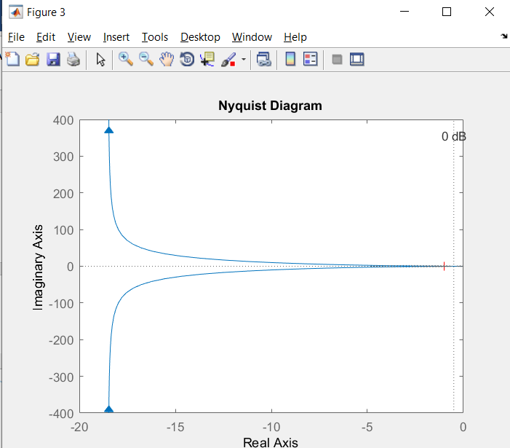

Не охватывает точку, значит устойчива.

# ЛАЧХ

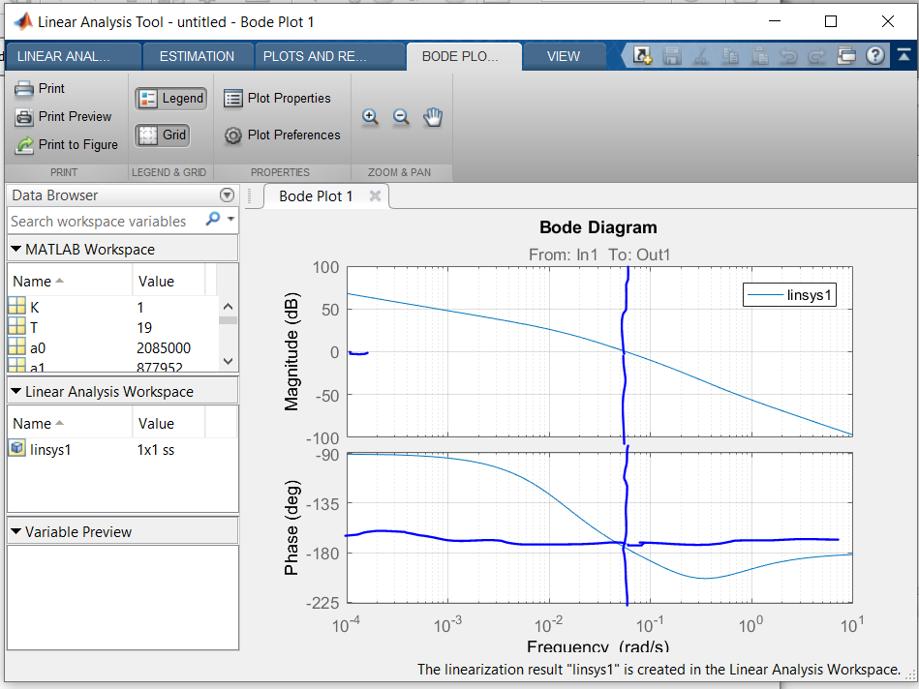

Меньше 180 , значит устойчива.

|  |
| --- |
| БЕЛОРУССКИЙ НАЦИОНАЛЬНЫЙ ТЕХНИЧЕСКИЙ УНИВЕРСИТЕТ  Факультет информационных технологий и робототехники  Кафедра «Программного обеспечения вычислительной техники  и автоматизированных систем»  **ЭКЗАМЕНАЦИОННЫЙ БИЛЕТ № 9**  Дисциплина **«автоматизированные системы контроля и управления**  Весенняя экзаменационная сессия 2014-2015 учебного года |
| 1. Математическое описание многомерной линейной стационарной САУ.   **Многомерными системами называют**[**автоматические системы**](http://scask.ru/f_book_kiber2.php?id=489)**управления**, в которых имеется несколько управляемых величин. Соответственно объекты, имеющие несколько управляемых величин, называют многомерными объектами или объектами многосвязного управления.  Примерами многомерных объектов могут быть: самолет, у которого управляемыми величинами являются курс, угл крена, высота, скорость;  Многомерные системы и объекты называют линейными и стационарными, если они описываются [системой линейных](http://scask.ru/f_book_p_math2.php?id=32)[дифференциальных уравнений](http://scask.ru/a_book_e_math.php?id=40) с постоянными коэффициентами.  Уравнения многомерных стационарных [линейных систем](http://scask.ru/a_d_23.php) и объектов в общем случае можно записать в виде следующей системы:       1. Преобразование Лапласа: прямое и обратное. Назначение ПЛ.   **Преобразова́ние Лапла́са** (ℒ) — интегральное преобразование, связывающее функцию {\displaystyle \ F(s)}F(s) комплексного переменного (*изображение*) с функцией f(x) {\displaystyle \ f(x)} вещественного переменного.  С его помощью исследуются свойства [динамических систем](https://ru.wikipedia.org/wiki/%D0%94%D0%B8%D0%BD%D0%B0%D0%BC%D0%B8%D1%87%D0%B5%D1%81%D0%BA%D0%B0%D1%8F_%D1%81%D0%B8%D1%81%D1%82%D0%B5%D0%BC%D0%B0) и решаются [дифференциальные](https://ru.wikipedia.org/wiki/%D0%94%D0%B8%D1%84%D1%84%D0%B5%D1%80%D0%B5%D0%BD%D1%86%D0%B8%D0%B0%D0%BB%D1%8C%D0%BD%D1%8B%D0%B5_%D1%83%D1%80%D0%B0%D0%B2%D0%BD%D0%B5%D0%BD%D0%B8%D1%8F) и [интегральные уравнения](https://ru.wikipedia.org/wiki/%D0%98%D0%BD%D1%82%D0%B5%D0%B3%D1%80%D0%B0%D0%BB%D1%8C%D0%BD%D1%8B%D0%B5_%D1%83%D1%80%D0%B0%D0%B2%D0%BD%D0%B5%D0%BD%D0%B8%D1%8F).  Особенностью преобразования Лапласа является то, что многим соотношениям и операциям над оригиналами соответствуют более простые соотношения над их изображениями. Так, свёртка двух функций сводится в пространстве изображений к операции умножения, а линейные дифференциальные уравнения становятся алгебраическими. |